第4章 动能定理 功能原理

4.1 功 动能定理

1. 质量为2kg的质点受到力=3+5(N) 的作用。当质点从原点移动到位矢为=2+3 (m) 处时，此力所作的功为多少？它与路径有无关系？如果此力是作用在质点上的唯一的力，则质点的动能将变化多少？
2. 柔软均质物体以初速*v*0 送上平台，物体前端在平台上滑行 *s* 距离后停止。设滑道上无摩擦，物体与台面间的摩擦因数为*μ* ，且 *s* ＞*Ｌ*，求初速度*v*0 。

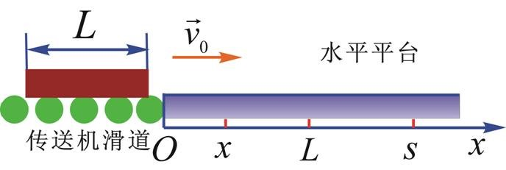

* 1. 保守力与非保守力

1. 在光滑的水平桌面上，水平放置一固定的半圆形屏障。有一质量为m的滑块以初速度v0沿切线方向进入屏障一端，如图所示。设滑块与屏障之间的摩擦系数为μ，试证明当滑块从屏障的另一端滑出时，摩擦力所做功为

*v*0

*N*

*f*

4.3 势能 势能曲线

1. 已知某双原子分子的原子间相互作用的势能函数为



其中C1 , C2为常量，x为两个原子间距。此势能是将两个原子束缚在一起的力相联系的。试求：(1) 原子间作用力的函数式；(2) 原子间作用力为零的距离（即平衡间距）。

2． 如图所示，一质量为Ｍ的木块置于劲度系数为ｋ的弹簧上，系统处于静止状态。若一团质量为ｍ的橡皮泥自木块上方ｈ高处自由下落，与木块粘在一起运动，试证明弹簧的最大弹性势能



4．4功能原理以及机械能守恒定律

**1．** 如图所示，一质量为m的小球，从质量为M的圆弧形槽中由静止滑下，设圆弧形槽的半径为R。忽略一切摩擦，求小球刚离开圆弧形槽时，小球和槽的速度各是多少？

题4-14图

*M*

*R*

*m*